- CELEBRACIÓN: LA VIRGEN MARÍA, MADRE Y MODELO Celebración 5ª (Mayo)

La vida y las enseñanzas de Jesús no quedarían completas
si no apreciáramos el importante cometido que tiene María en su vida y en la nuestra.

- INTRODUCCIÓN
- Profundizamos con esta celebración de manera específica en el tema 9 (“María, madre de Jesús y madre nuestra”) del núcleo temático III (“Jesús viene a salvarnos”) del Catecismo Jesús es el Señor. Sin embargo, con esta celebración mariana de alguna manera retomamos al final de este curso todos los núcleos temáticos pues María está unida a Jesucristo como Madre y discípula. En ella vemos lo que supone ser y vivir como amigos y seguidores de Jesús.
- Conviene dejar el tema sobre la Virgen para que los niños lo vean poco antes de esta celebración. Si lo vieron a principios de curso, será bueno repasarlo.

Material necesario
- Guión para la celebración La Virgen María, madre y modelo.
- Hoja para los padres.
- Hoja para entregar a los niños.
- Poster de la Virgen María.
- Dibujo o postal de la Virgen María.
- Rosario de diez cuentas (si se va a regalar a los niños).
- Hoja Mayo sobre la Anunciación (para la Propuesta A).
- Hoja con una flor dibujada (para la Propuesta B).

Material catequético complementario
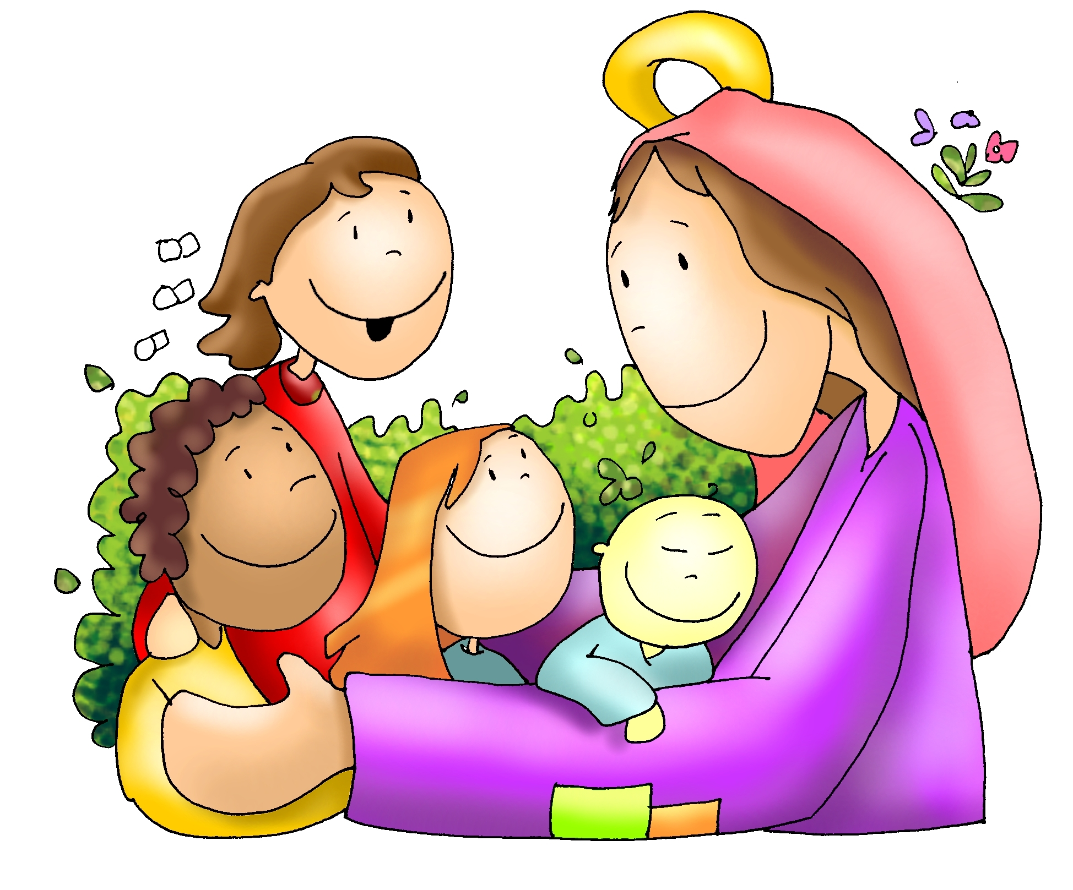
- Hablamos con nuestro Padre Dios 2 [Sevilla] 128-131. Conocemos y caminamos con Jesús 3 [Sevilla], pp.158-160. Dios es nuestro Padre 1 (Madrid) 102-105. Luz, libro de padres 120-121, catequista de padres 134-135 y celebraciones 124-126.

- OBJETIVOS:
- Que los niños (y sus familias) conozcan mejor a María como Madre y modelo de cristiana.
- Que los niños (y sus familias) tengan más presente a María en su vida diaria personal y familiar.
- Iniciar, si lo considera el equipo catequético (sacerdote, guía, catequistas) en la oración del Rosario.

C) DESARROLLO DE LA CELEBRACIÓN
- Habrá dos momentos claramente diferenciados: en el primero (de unos 25 minutos) se reunirán por separado los padres y los hijos; en el segundo (de unos 30 minutos) se juntarán los padres con los hijos y sus catequistas.

C.1 MOMENTO SEPARADO DE LOS PADRES Y LOS NIÑOS (unos 25 minutos).
- Los niños: Reunidos cada uno con su catequista pueden realizar una de estas dos propuestas (si son varios grupos unos pueden hacer la “a” y otros la “b”):
- dialogar con su grupo sobre lo que saben de la vida de la Virgen María.
Vida de María según la Biblia: la anunciación del ángel (Lc 1,26-38); la visitación a su prima Isabel (Lc 1,37-47); el nacimiento de Jesús en Belén (Lc 2,14-19; Mt 2,1-10); la presentación de Jesús en el templo (Lc 2,27-35); la huída a Egipto (Mt 2,13-15.19-23); la pérdida de Jesús en el templo a los doce años (Lc 2,45-51); la boda de Caná (Jn 2,1-11); Jesús ensalzando la fe de su madre (Lc 8,19-21; Mc 3,31-35); María a los pies de Jesús crucificado (Jn 19,25-27); María en oración con los apóstoles esperando el Espíritu (Hech 1,13-14).
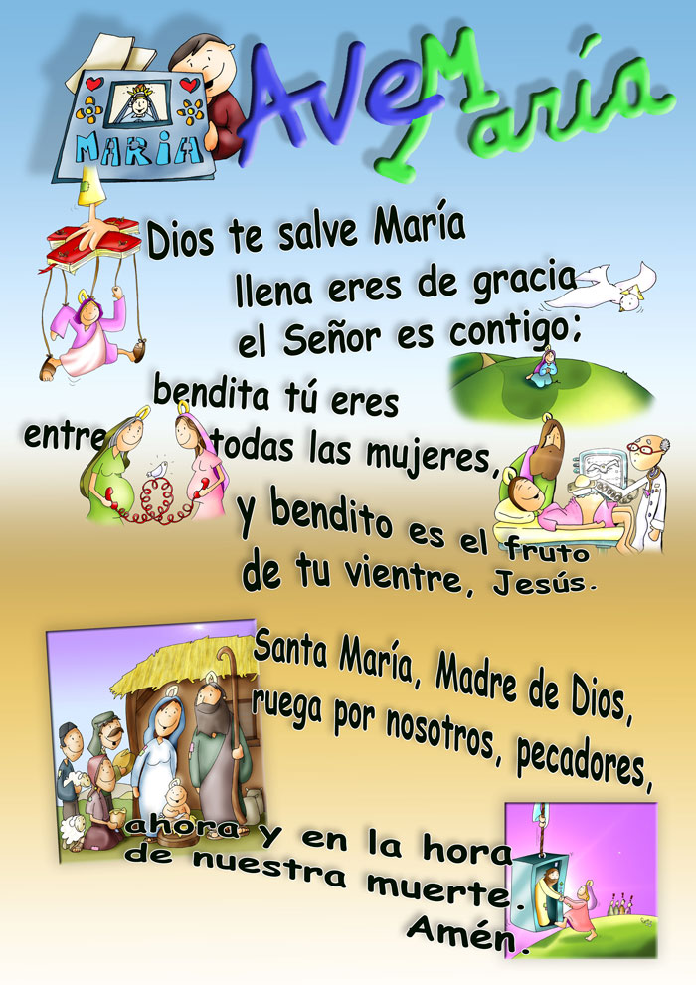
b) entregar a cada niño el Avemaría (o invitarles a que lo escriba cada niño en un papel pues ya se lo habrán aprendido durante el curso) y explicarles las afirmaciones principales de esa oración.
Pistas para la explicación:
  - La primera parte está formada por las palabras del ángel de la anunciación: Ave, llena de gracia, el Señor está contigo (Lc 1,28), a las que se añaden las que pronunció Isabel al recibir la visita de su prima María: Bendita tú entre las mujeres y bendito el fruto de tu vientre (Lc 1,42). La Iglesia añadió el nombre de María al principio y el de Jesús al final. ¡Es un himno de sublime alabanza, absolutamente desinteresado, pues no se le pide nada a María!
  - La segunda parte: comenzó a aparecer en la Iglesia en el siglo XIV, pero su uso no se hizo universal hasta que San Pío V mandó que se rezase: Santa María, Madre de Dios, ruega por nosotros pecadores, ahora y en la hora de nuestra muerte. Amén ¡Es una alabanza y una súplica sentida y humilde!
  - Dios te salve, María: Hoy correspondería en lenguaje cristiano a estas expresiones: Dios te guarde, buenos días nos dé Dios, vaya con Dios, quede con Dios. Es tener presente a Dios en todo, estar bajo su mirada y cariño.
  - Llena de gracia: significa abundancia de gracia, de amor, de santidad porque fue habitada por Dios.
  - El Señor es contigo: indica la presencia de Dios activa y eficaz para la misión encomendada. Esta presencia llena de gozo y alegría.
  - Bendita tú entre las mujeres: por ser la Madre de Dios, escogida y preferida... por ser única entre todas las mujeres... por ser la mejor entre todas las mujeres.
  - Y bendito el fruto de tu vientre, Jesús: Jesús es ese fruto. Es un fruto hermoso y sabroso. Quien lo come quedará saciado.
  - Santa María, Madre de Dios: Santa porque vivió el amor en plenitud. Y es Madre de Dios por haber dado a luz a Jesús.
  - Ruega por nosotros pecadores: háblale a Dios de nosotros porque somos pecadores... que estamos tentados.
  - Ahora y en la hora de nuestra muerte: en este día, en esta hora, en este momento de luz o de oscuridad, de paz o desasosiego, de tentación o de calma. Ahora, cuando camino, cuando me subo al autobús, cuando voy al trabajo, cuando salgo de vacaciones, cuando descanso. Y también cuando llegue el momento de morir que no sabemos cuándo y cómo será, ni cómo nos sorprenderá. Entonces no nos dejes de tu mano y acompáñanos al presentarnos ante el Padre.
  - Amén: así es, así lo acepto y así lo creo.
  - Después se pide a cada niño que escriba una oración sencilla a la Virgen María a partir de una frase del Avemaría. Por ejemplo: “Dios te salve, María”: Dios te quiere mucho María; “llena eres de gracia”: eres buena para Dios, estás llena de Dios, Dios te abraza y te quiere…
    - Redactar con lo puesto por los niños una oración que se llevará a la celebración.
    - Finalmente se ensayará alguna canción a la Virgen. Por ejemplo: Quiero decir que sí, Junto a ti, María o Tengo en casa a mi mamá.
QUIERO DECIR QUE SÍ
Quiero decir que sí como tú, María; como tú un día, como tú, María.
Quiero entregarme a Él como tú, María, como tú un día, como tú, María.
JUNTO A TI, MARÍA
Junto a ti, María, como un niño quiero estar. Tómame en tus brazos, guíame en mi caminar. Quiero que me eduques, que me enseñes a rezar. Hazme transparente, lléname de paz.
Madre, madre, madre, madre, madre, madre, madre, madre.
Gracias, Madre mía, por llevarnos a Jesús. Haznos más humildes, tan sencillos, como tú. Gracias, Madre mía, por abrir tu corazón, porque nos congregas y nos das tu amor.
TENGO EN CASA A MI MAMÁ
Tengo en casa a mi mamá, pero mis mamás son dos: en el cielo está la Virgen que es también mamá de Dios.
Cuando llamo a mi mamá, ella viene sin tardar. Mi mamá del cielo viene si me acuerdo de rezar.
Las dos me quieren a mí, las dos me entregan su amor, a las dos las busco y las llamo, a las dos las quiero yo.
- Con los padres estará el guía quien comentará con ellos la actitud de María en las bodas de Caná (Jn 2,1-11).
Pistas para el diálogo:
- María es invitada a una boda: se siente acogida por el afecto de los novios y acepta ese amor.
- Participa festivamente de la boda (disfruta de ella) pero está atenta a lo que pasa a su alrededor de tal manera que cuando descubre una necesidad actúa. ¿Cómo?
- No lo hace: abochornando y humillando a los novios (¡Qué desastre de boda!) + ni buscando culpables + ni haciéndose la protagonista (¡Menos mal que aquí estoy yo!)+ ni quedándose en meras lamentaciones (¡Qué lástima!), ni indicando lo que se podría hacer pero sin comprometerse (Habría que haber...).
- Sí se encuentra: haciendo lo que está en su mano.
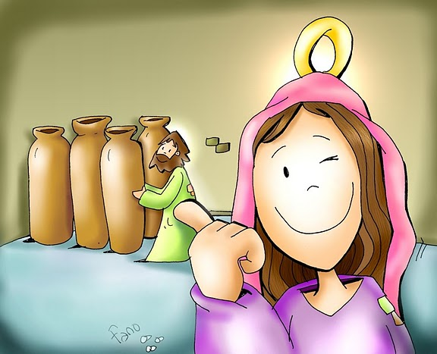
Por una parte, María recurre a Jesús, confía plenamente en su hijo y le presenta de forma sencilla la necesidad de aquellos esposos: “No tienen vino”.
También nosotros tenemos que hablarle a Dios de las necesidades de los demás, confiando en Él aunque a veces parezca que no nos escucha.
Por otra parte, ante un Jesús que parece rechazar la petición de su madre (¡Cuántas veces también a nosotros nos parece que Dios no nos escucha!), ella vuelve a confiar en Él e invita a los otros a que también confíen: “Haced lo que Él os diga”.
La gran propuesta de María es una vez más que hagamos siempre lo que Cristo nos diga; que avivemos nuestra esperanza en Él. Para ello habrá que escuchar (meditar, guardar en el corazón saborear) a Dios que está transmitiendo continuamente (a través de la Biblia y de los acontecimientos) y cumplir lo escuchado.
  - Después del diálogo y reflexión sobre las bodas de Caná, el guía animará a los padres para que tengan más presente a María en la vida familiar. ¿Cómo pueden hacerlo? Algunas posibilidades podrían ser: rezando cada día un avemaría con su hijo; animándole a escribir una carta a María; poniendo la imagen de la Virgen que se va a entregar en la celebración en un lugar significativo de la casa; leyendo algo sobre la Virgen María para conocerla mejor e intentando parecerse a ella en alguna de sus muchas cualidades.

C.2 CELEBRACIÓN CONJUNTA PADRES-NIÑOS-CATEQUISTAS-GUÍA DE PADRES-SACERDOTE (unos 30 minutos)
1. Entran dos niños llevando un póster de la Virgen y lo colocan en un lugar preferente. Mientras tanto puede cantarse la primera estrofa de Mientras recorres la vida.
Mientras recorres la vida, tú nunca solo estás, contigo por el camino Santa María va.
Ven con nosotros al caminar Santa María ven (bis).

2. Palabras de acogida: Jesús está contento porque queremos recordar a su Madre. También María está contenta y nos acoge con cariño en la casa de Jesús, su Hijo, y la suya. Esforcémonos para que María disfrute con esta última celebración del curso.

3: Para continuar la celebración se ofrecen dos propuestas:
Propuesta A:
3a. El guía comienza preguntado a los niños sobre lo que saben acerca de la vida de la Virgen María, sobre cuál es el momento que más les gusta y por qué.
4a. Después se profundiza en el momento más importante de la vida de María: la Anunciación (Lc 1,26-46)
- Alguien lee el texto evangélico o puede verse con el cañón en dibujos animados.
- El guía les pregunta a los niños: ¿qué le dice Dios –a través del ángel- a María? ¿Qué responde María al ángel? Luego dialoga con los niños destacando el sí de María a lo que Dios le propone: ser la madre de Jesús.
Pistas para la explicación del texto (Es muy posible que parezcan excesivas las pistas que se ofrecen para este texto. Bastaría con comentar con los niños y padres algunas. En negrita se ponen las ideas más significativas).
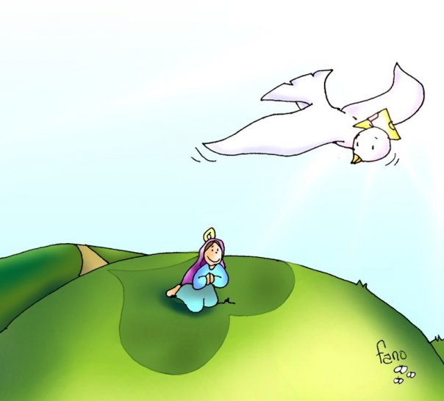
  - El Dios que se acerca a María a través de Gabriel es un Dios que se hace el encontradizo con el hombre. Se acerca a nuestra vida concreta: a María en Nazaret: pueblo pequeño e insignificante (no Jerusalén) y a nosotros hoy en nuestro barrio y parroquia.
  - Se acerca a María aunque existían personajes más importantes en su época. Se acerca a cada uno de nosotros en nuestras circunstancias concretas. No busca a los más valorados por nuestra sociedad (por su prestigio, poder, dinero, éxito, apariencias...) Dios no mira las apariencias sino el corazón.
  - ¿Cómo es ese Dios que se acerca y nos busca? Nos trae la alegría; nos quiere ofrecer el tesoro de su gracia; se compromete a estar con nosotros y ayudarnos a superar nuestros miedos.
- “Alégrate, porque has encontrado gracia ante Él”: Su presencia trae gozo y alegría porque sólo desea favorecer y ayudar.
- “Llena de gracia”: agraciada de Dios, preferida de Dios, la mirada por Dios... A quien se encuentra con el Dios cristiano le ha tocado la ‘lotería’.
- “El Señor está contigo”: un Dios que quiere estar cerca, caminar a nuestro lado.
- “No tengas miedo, María”: un Dios que busca sanar nuestros miedos y eliminar nuestros ‘fantasmas’.
- Este Dios busca, desea entablar con cada uno de nosotros un diálogo en profundidad. Dios no impone ni violenta sino que invita y propone. “Necesita” que actuemos en libertad.
  - Su propuesta a María (y análogamente a todo cristiano) es que acepte ser la madre de Jesús (el nombre Jesús significa: Dios que salva; el nombre Enmanuel significa: Dios con nosotros) y de esta manera se implique personalmente en el camino de Jesús.
- Dios nos propone una felicidad que sea consecuencia de dejarle actuar en nosotros: ¿Quieres realizar tu vida sin Jesús o escoges realizarla por Cristo, con él y en Él?
- Contenido del regalo que le ofrece Dios (a través del ángel Gabriel) a María: concebirás y darás a luz un hijo y le pondrás por nombre Jesús.
  - concebir: acoger al Espíritu divino para concebir y cuidar el crecimiento lento (día a día) de Jesús en su seno.
  - dar a luz: lo concebido ‘pide’ salir a la luz y como luz. Dolores de parto (dolor y alegría unidos).
  - un hijo: todo recién nacido es débil, frágil, en todo dependiente, inofensivo, lleno de vida por vivir.
  - Jesús: Dios que salva. No condenar sino salvar o sanar.
- ¿Cuál es la respuesta de María (y la que debe dar todo cristiano)?:
a. Se deja encontrar con Dios.
b. “Se turbó ante aquellas palabras”: dudas, miedos, dificultades, defensas del yo (¿por qué a mí?). No todo está claro.
c. No comprende cómo puede llevarse a cabo lo que Dios le propone.
Respuesta de Dios: “El Espíritu Santo vendrá sobre ti, el poder del Altísimo te cubrirá con su sombra”; “El niño será hijo de Dios”; “Para Dios no hay nada imposible”; Ofrece Dios un signo: Isabel ha concebido un hijo en su esterilidad.
d. Guarda y medita en su corazón lo que Dios le dice.
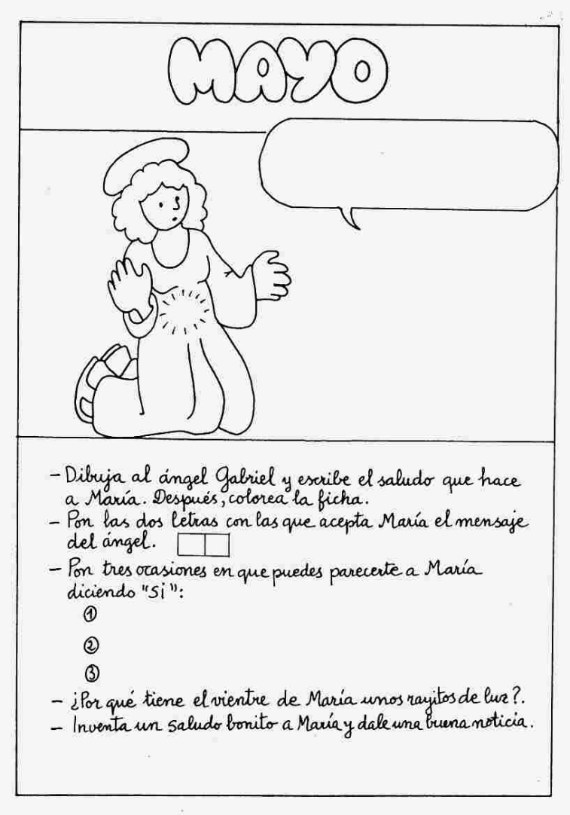
e. Se entrega incondicionalmente a Dios: “He aquí la esclava del Señor. Hágase en mí según tu palabra”. Se fía de Dios y, por tanto, deja que Él actúe.
- María no puso condiciones, no exigió protección ni seguridad, sino que hizo un acto de fe total, y dijo: ¡No comprendo todo lo que quieres, pero lo acepto totalmente!
f. Se pone en camino para ayudar a su prima Isabel que la necesita.
- “Y el ángel se retiró”: lo extraordinario deja paso a lo cotidiano del día a día. María a lo largo de su vida tendrá que ‘leer’ en los acontecimientos cotidianos para descubrir como se hará realizar el proyecto de Dios.

5a. Después del diálogo puede cantarse Quiero decir que sí.
Quiero decir que sí como tú, María, como tú, un día, como tú, María.
Quiero decir que sí, quiero decir que sí, quiero decir que sí, quiero decir que sí.
6a. El guía invita a los niños a que vayan donde están sus padres (si no está ninguno de ellos lo hará con la ayuda de la catequista) para rellenar la hoja “Mayo”.
7a. Después de rellenar la hoja el guía invita a los niños a que compartan en voz alta lo que han puesto en la hoja. Puede volver a cantarse Quiero decir que sí.
B) Segunda opción:
3b. El guía explica brevemente en qué consiste el rosario:

Cuando una persona ama a otra (por ejemplo, unos novios) desea estar con ella. Dos amigos buscan también hablarse y tratarse. Cuando las personas descubren que la Virgen María es muy buena, y que le agrada nuestra compañía, desean estar un rato un poco largo con ella. Además saben que María escucha nuestras oraciones y las presenta como buena madre a Dios. Hay una oración muy sencilla, que entienden muy bien los niños y los que se hacen como ellos. Es el Rosario. Consiste en la meditación de algún momento/misterio de la vida de Jesús y María para que ilumine nuestra vida. Esa meditación va acompañada del rezo de un padrenuestro, diez avemarías y un gloria. Para muchos resulta una oración muy aburrida porque se repite muchas veces lo mismo. Sin embargo, se trata de decirle una y otra vez a la Virgen cosas que le gusta mucho escuchar. Nosotros vamos a ir conociendo cómo se reza y ya veréis cómo es una oración que nos ayuda mucho.

4b. A continuación se hace un ejercicio práctico rezando un misterio:
a/ Primero el guía hace una pequeña reflexión (o puede verse un video en dibujos animados) sobre el misterio concreto que se va a rezar;
b/ uno de los padres o catequista reza el Padrenuestro; cada niño reza un Avemaría y pide a Dios por algo o por alguien; otro padre o catequista acaba rezando el Gloria.
5b. Se entrega a cada niño una hoja-flor para que vayan donde están sus padres (y si no está ninguno de ello se dirigirá donde esté su catequista) y pongan en los pétalos: un deseo, un motivo de agradecimiento o una frase bonita para la Virgen.
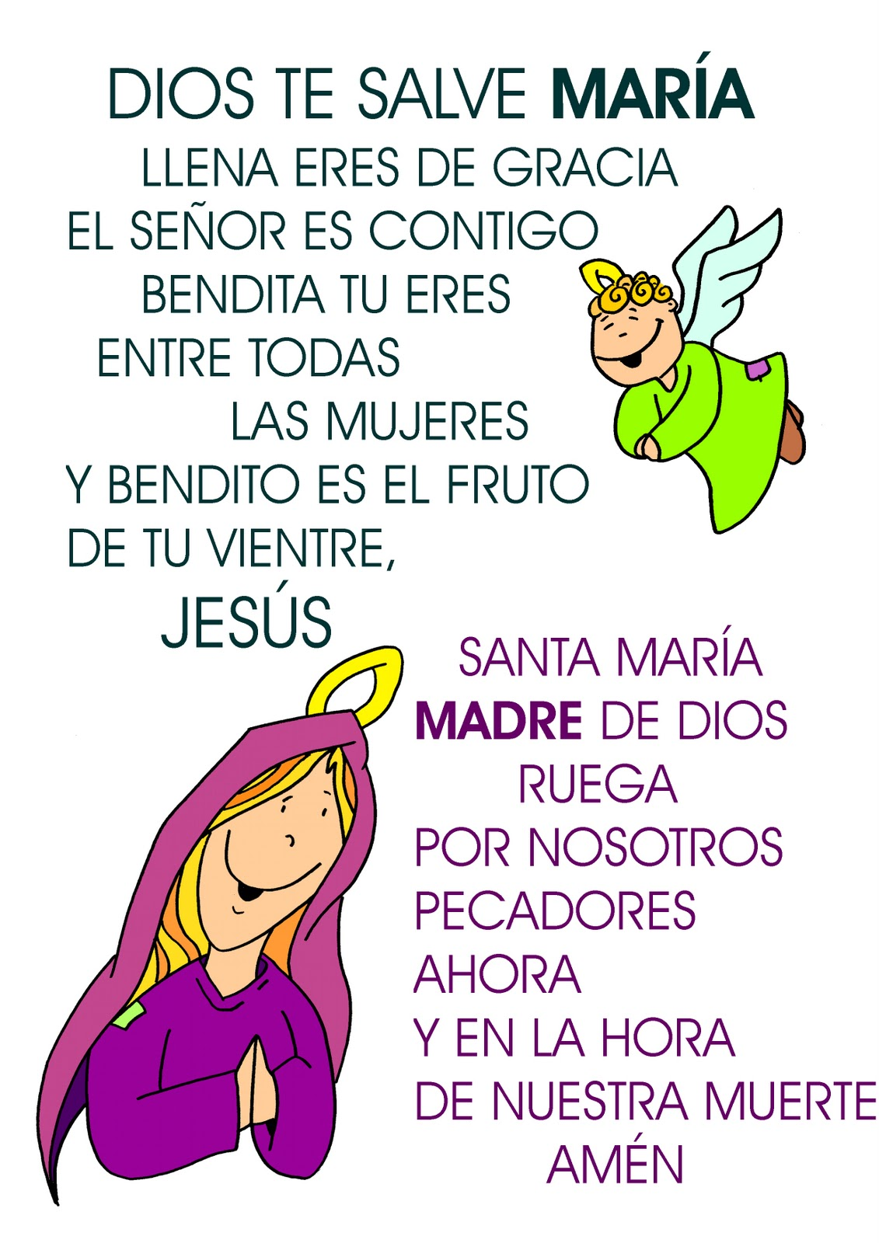
8. Tanto para la Propuesta A como B: Cada catequista entrega a cada niño de su grupo: a/ una imagen de la Virgen María (si hay alguna típica de la Parroquia lo más adecuado sería entregar esa) para que la tengan a la vista en su casa. Al recibirla pueden darle un beso de cariño.
y/o b/ un rosario (de diez cuentas) y animarles a que recen algún misterio (por ejemplo: los sábados).
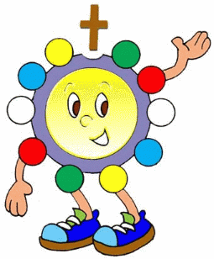
9. Rezar a la Virgen una oración: a/ puede ser la que escribieron los niños en la preparación inspirándose en las partes del Avemaría;
b/ María, Madre nuestra, tú has tenido siempre confianza en los niños y los has hecho mensajeros del amor que Jesús tiene a todos los hombres. Acoge las alegrías, los dolores, las esperanzas de los niños del mundo. Abre nuestros corazones a los sentimientos de amor, de paz, de fraternidad. Acompaña la vida de los pequeños, de los débiles, de los marginados con tu ternura de Madre. Y ayúdanos a decir siempre que sí a Jesús. Amén.
c/ Oh dulce Madre de Dios, dame un corazón limpio y abierto. Dame un corazón generoso que no se detenga ante las cosas desagradables con las que se encuentre; un corazón grande que se entregue con alegría; un corazón que, conociendo sus propias debilidades, comprenda las debilidades de los demás; un corazón agradecido que no repare en pequeñeces.
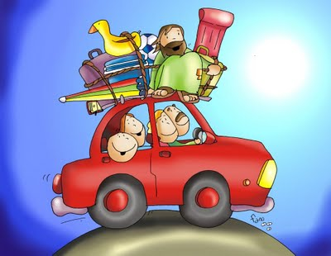
Dame un corazón que ame sin exigir amor por respuesta; un corazón noble al que no le amarguen las decepciones, que sea generoso cuando le exigen algún sacrificio; que no quede paralizado por los sufrimientos; que no se desanime ante la indiferencia.
Pero dame un corazón que, en su amor a Jesús, sea arrastrado por una corriente irresistible hacia el mayor honor y gloria de Jesucristo.

10. Invitar a todos (niños y padres) a cuidar durante el verano la amistad con Jesús (para eso no tiene que haber vacaciones) al estilo de María.

11. Acabar cantando una canción a la Virgen. Por ejemplo: Mientras recorres la vida, Quiero decir que sí.

Es posible que algunas personas consideren que no es pedagógico introducir en el rezo del rosario a niños tan pequeños y a familias tan poco preparadas en la fe como las que tenemos en nuestra sociedad. Nosotros, sin embargo, pensamos, que con un poco de pedagogía, otro poco de motivación y otro poco de confianza en el poder de la oración, se puede ir introduciendo a la gente en esta oración tan sencilla y tan práctica. No obstante lo hemos indicado como una opción libre, por si se ve conveniente.

